Всероссийская олимпиада школьников 2023-2024 учебный год
Муниципальный этап
ТЕХНОЛОГИЯ
Направление «Робототехника»
10-11 класс ы
Общая часть
- Сколько степеней свободы на всех представленных манипуляторах работают одинаково?
1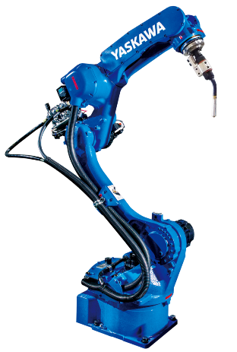2 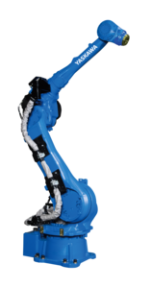3 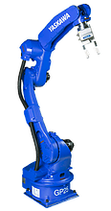 4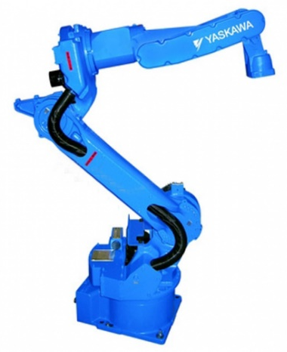

Ответ_________

- Перед вами программируемое устройство «Плоттер». Сколько приводов (всех типов двигателей, сервоприводов суммарно) у образца, изображенного на рисунке ниже?
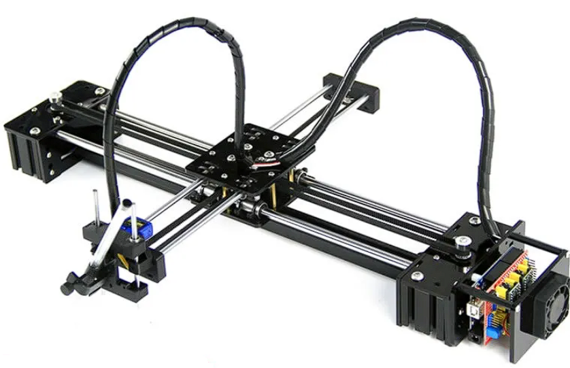
Ответ_________

- Перед вами 4 разновидности промышленных роботизированных устройств. Укажите их наименование.
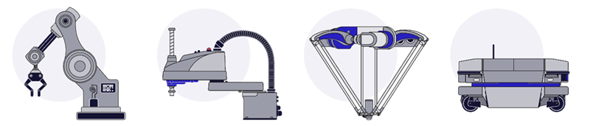

1____________________2______________________3______________4________________

- На изображении 2 3д-принтера с разной подвижной системой элементов устройства, на стандартном fdm-принтере показано как могут перемещаться шаговые механизмы. Покажите на рисунке в каких направлениях двигаются шаговые механизмы на дельта-роботе.
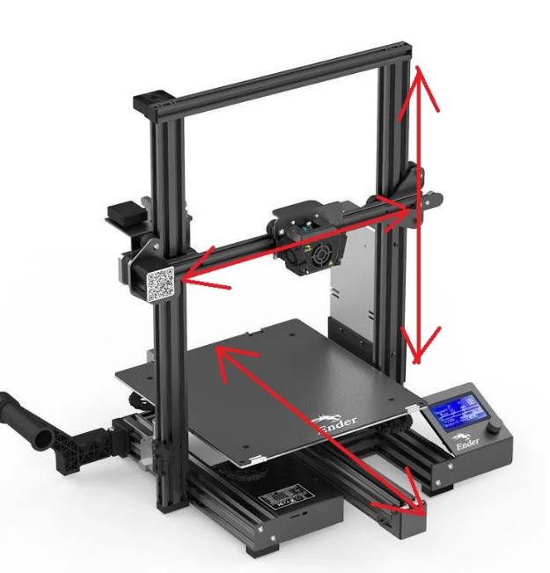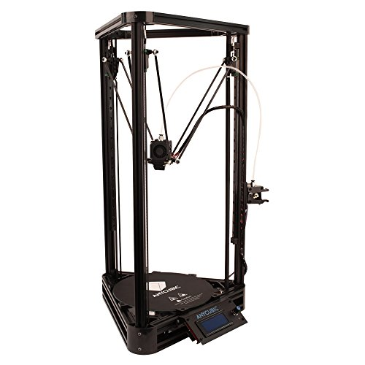

- Где требуется использование смазки?
1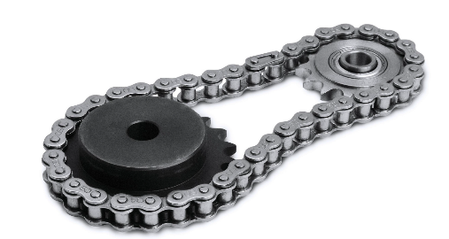2 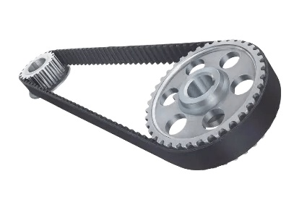3 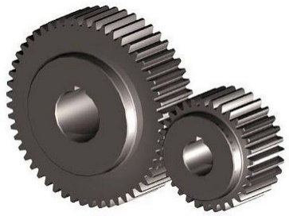

Ответ ____________

Специальная часть
- Робот − кладовщик распознает местоположение товара по штрихкоду, который нанесен на пол (полосы могут быт только черного и белого цвета, кроме калибровочной). Штрихкод состоит из 2 частей: калибровочной и разметки положения товаров (отделена зеленой полосой). Какое максимальное количество положений товаров может быть?
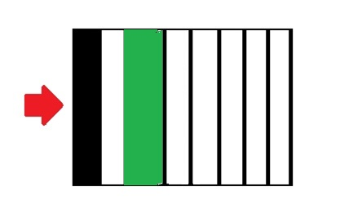
Ответ: __________________

- На велосипеде используется ременная передача. Радиус ведомого шкива равен 50 мм. Диаметр ведущего шкива равен 24 см. За 10 секунд ведущий шкив делает 1 оборот. Определите, сколько оборотов в минуту делает ведомый шкив.
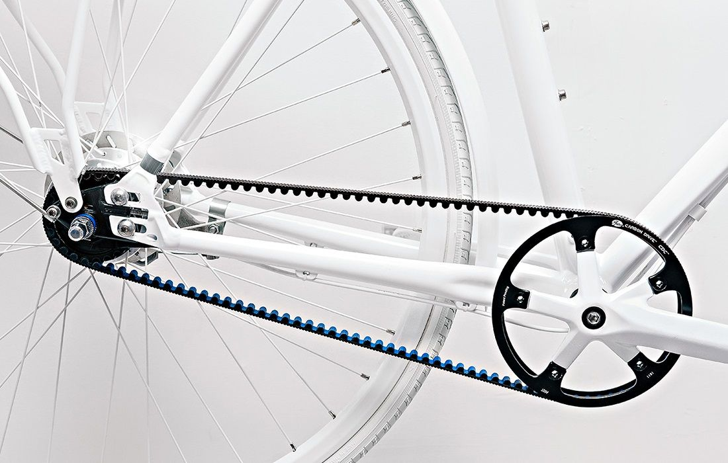

Ответ: __________________
- Ниже на изображении показан фрагмент устройства для сборки мячей, собранного из колец, соединяющих металлические шпильки. Длина шпильки L = 300 мм. Какого максимального диаметра могут быть шары, если известно, что одновременно необходимо перевозить не более 6 шаров?
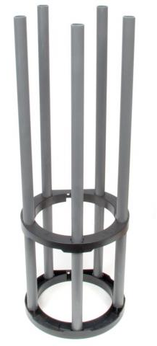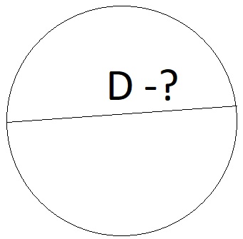
Ответ_________

- Робот должен проехать прямолинейную трассу длиной 10 м. На первой попытке робот, двигаясь равномерно и прямолинейно, проехал первую половину трассы со скоростью
1 м/с. Вторую половину трассы робот проехал в 2,5 раза быстрее. Определите, с какой постоянной скоростью должен ехать робот на второй попытке, чтобы преодолеть трассу за то же время, что и на первой попытке? Ответ дайте в метрах в секунду.

Ответ: __________________

- Некоторые квадракоптеры могут быть запрограммированы для перемещения и ориентации по специальным меткам (qr-коды, ArUco). Беспилотник запрограммировали так, чтобы он пролетел от метки А до метки Б. Рассчитайте расстояние самое короткой траектории, если известно, что расстояние между метками 0,5 метра, и беспилотнику запрещено летать над одинаковыми метками.
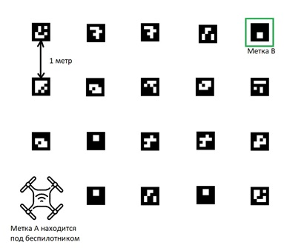
Ответ: __________________

- Робот-чертёжник движется по ровной горизонтальной поверхности и наносит на неё изображение по точкам (см. траекторию) при помощи кисти, закреплённой посередине между колёс. Составьте программу проезда по траектории. (3-е изображение)
Робот может выполнять только 4 команды:
- Вперед(100) - в скобках расстояние в сантиметрах.
- Налево(90) – в скобках угол поворота в градусах.
- Направо(90) – в скобках угол поворота в градусах.
- Поднять/опустить кисть. (изначально, при запуске программы она поднята)

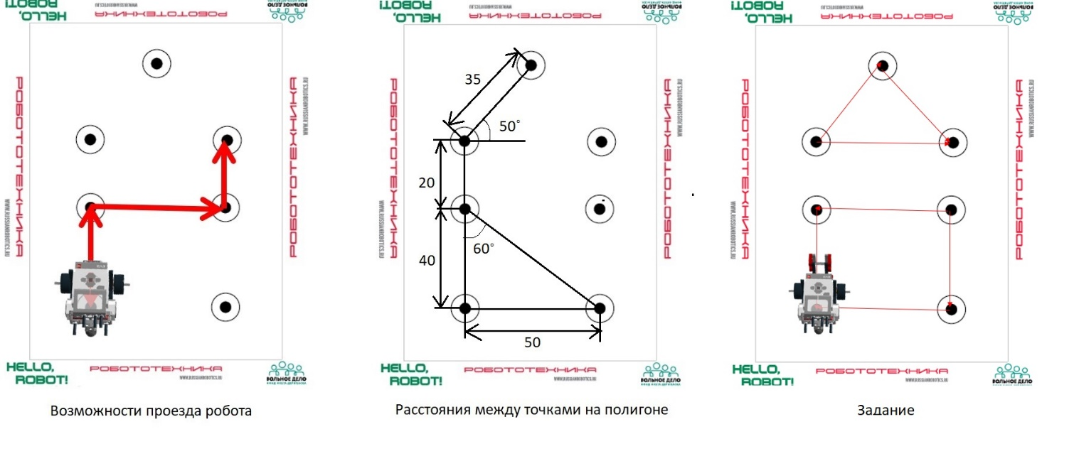

Место для кода:
……
Старт программы:
__________________________________________________________________________________________________________________________________________________________________________________________________________________________________________________________________________________________________________________________________________________________________________________________________________________________________________________________________________________________________________________________________________________________________________________________________________________________________________________________________________________________________________________________________________________________________________________________________________________________________________________________________________________
Конец программы.

- Конструкция робота не предполагает наличие датчиков, кроме встроенных в моторы энкодеров. Известно, что для робота написали программу, которая позволяет роботу перемещаться на заданное расстояние в сантиметрах. Составьте формулу (часть программы), благодаря которой вычисляется угол, на который необходимо повернуть каждое из колес, в следствие чего и возникает перемещение всего робота, если известно: радиус 1 колеса 5,6 см, все приводные колеса одинакового диаметра, все моры сонаправлены.
Ответ: __________________

- На рисунке изображена механическая передача. Рассчитать разницу скоростей на валу двигателя и колеса.

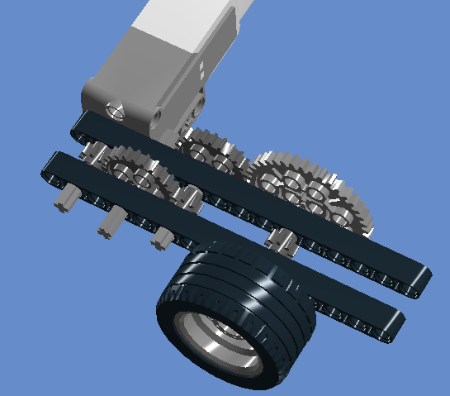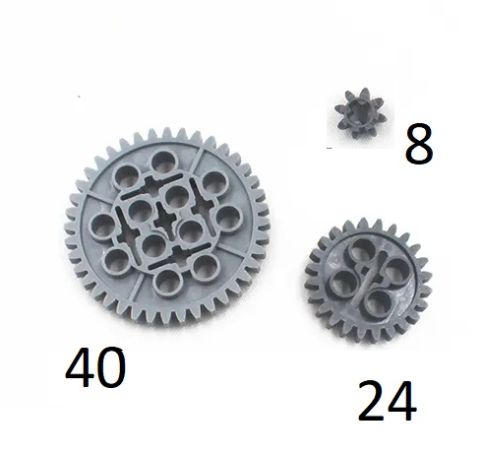

Ответ: __________

- Дано схематичное соединение шестеренчатой передачи от двигателя к колесам робота. Рассчитать скорость на оси с конечной шестеренкой, если известно, что двигатель вращается с постоянной скоростью 5 м/с.
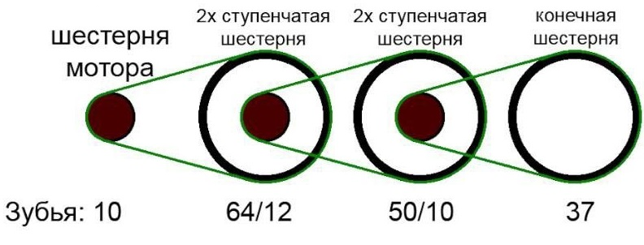
Ответ: __________________

- К участку цепи с напряжением 6 В через резистор сопротивлением 2 Ом подключены десять одинаковых лампочек сопротивлением 10 Ом. Найти напряжение на каждой лампочке.
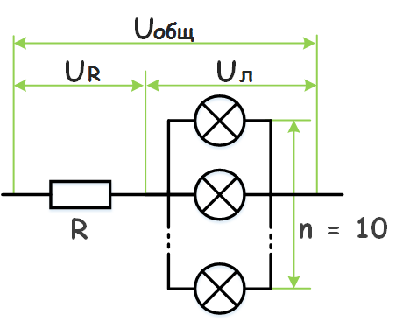
Ответ: __________________

- Определите сопротивление на участке между А и В.

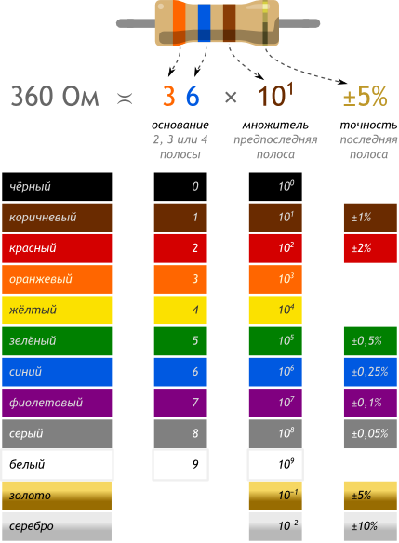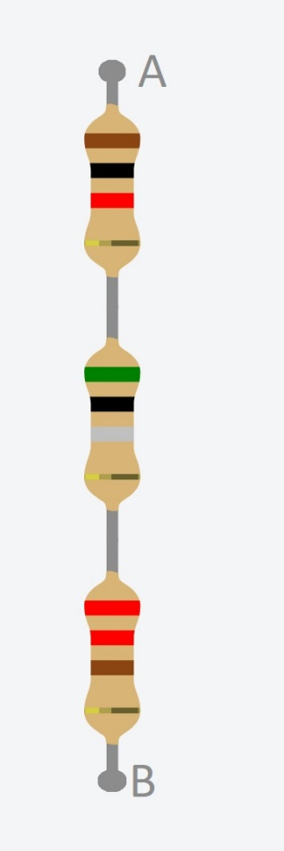

Ответ_____________

- Построить электрическую схему соединения, показанного ниже на изображении.
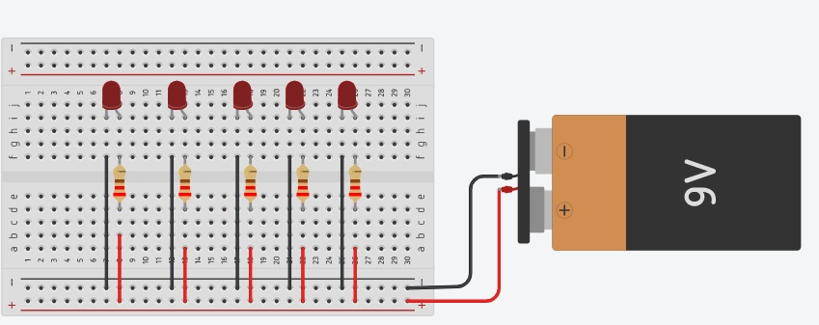

Место для схемы:

- Перед вами фрагмент кода для движения робота, управляемого микроконтроллером Arduino, по линии на пропорционально-дифференциальном регуляторе на двух датчиках освещенности. Доработайте одну из строк программы, чтобы робот ехал на 4 датчиках, в ответ запишите измененную строку программы
void loop()
{
ERR = ((analogRead(A1)) - (LEFT)) - ((analogRead(A5)) - (RIGHT));
U = ((Kp) * (ERR))+((Kd)*((ERR)-(ERROLD)));
ERROLD = ERR;
Serial.println(U);
motor_10.run((-250) - (U));
motor_9.run((250) - (U));
}

Ответ__________________________________________________________________

- На рисунке изображена схема, на которой к микроконтроллеру Arduino подключены фоторезистор, светодиод и пьезоэлемент.
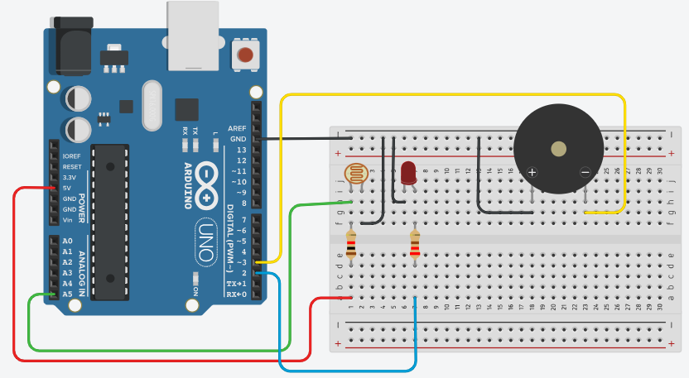
Составьте программу, которая при срабатывании фотоэлемента тушит светодиод и выключает пьезоэлемент.
Место для кода:
__________________________________________________________________________________________________________________________________________________________________________________________________________________________________________________________________________________________________________________________________________________________________________________________________________________________________________________________________________________________________________________________________________________________________________________________________________________________________________________________________________________________________________________________________________________________________________________________________________________________________________________________________________________

- Перед вами схема собранная на основе микроконтроллера Arduino. Составьте цикличную программу, которая позволяет регулировать угол поворота сервопривода с помощью потенциометра.
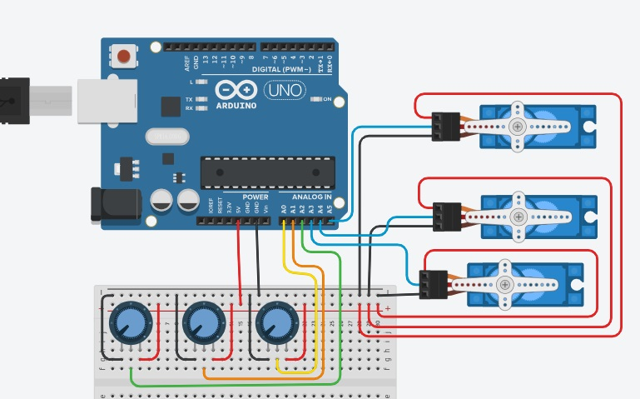
Место для кода:
________________________________________________________________________________________________________________________________________________________________________________________________________________________________________________________________________________________________________________________________________________________________________________________________________________________________________________________________________________________________________________________________________________________________________________________________________________________________________________________________________________________________________________________________________________________________________________________________________________________________________________________________________________________________________________________________________________________________________________________________________________________________________________________________________________________________________________________________________________________________________________________

Кейс-задание
Перед вами заготовка для создания макета регулируемого двигателя с помощью микроконтроллера Arduino. Соедините все составные элементы и напишите программу работы устройства. (На изображении: 2 двигателя постоянного тока, 1 N-P-N транзистор, 2 резистора (220 Ом и 1 кОм, 2 светодиода (левая ножка катод, правая анод), 1 потенциометр, макетная плата, микроконтроллер Arduino). Стоит учесть, что при считывании с данных с потенциометра получается диапазон значений 0..1024, а выходные данные на двигатель и светодиод могут варьироваться 0..255.
Принцип работы собранного устройства: При включении всего устройства загорается зеленый индикатор(диод), и светится постоянно при работе всего устройства. При вращении потенциометра двигатели меняет скорость своего вращения, при этом вращаясь в разных направлениях, а красный светодиод меняет яркость своего свечения.
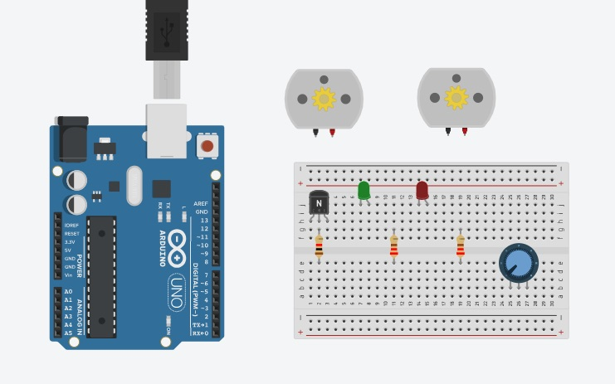
Место для кода
_____________________________________________________________________________________________________________________________________________________________________________________________________________________________________________________________________________________________________________________________________________________________________________________________________________________________________________________________________________________________________________________________________________________________________________________________________________________________________________________________________________________________________________________________________________________________________________________________
____________________________________________________________________________________________________________________________________________________________________________________________________________________________________________________________________________________________________________________________________________________________________________________________________________________________________________________________________________________________________________________________________________________________________________________________________________________________________________________________________________________________________________________________________________________________________________________________________________________________________________________________________________________________________________________________________________________________________________________________________________________________________________________________

